Postulación de beneficiarios – CEPA Regenera: Escuela de Café y Apicultura para la Vida

[Lugar], [fecha]

Señores
Fundación para el Desarrollo Alternativo Viracocha
Centro Educativo Permacultural Agroecológico – CEPA
San Agustín, Huila

Asunto: Carta de aval para postulación a CEPA Regenera: Escuela de Café y Apicultura para la Vida

Por medio de la presente, yo [nombre completo de quien firma], identificado(a) con [tipo y número de documento], en calidad de [cargo] de [nombre de la organización, comunidad, junta o proceso organizativo], me permito manifestar que avalamos la postulación de [nombre completo de la persona postulante / familia / unidad productiva] al proyecto CEPA Regenera: Escuela de Café y Apicultura para la Vida.

Hacemos constar que la persona / familia / unidad productiva anteriormente mencionada pertenece, participa o mantiene vínculo activo con nuestra organización / comunidad / proceso, y que reconocemos su interés, compromiso y disposición para participar en procesos relacionados con:

* la agroecología y/o la caficultura orgánica;
* la regeneración del territorio;
* el cuidado del suelo, el agua, la biodiversidad y los polinizadores;
* el fortalecimiento de la vida comunitaria y la soberanía alimentaria.

Asimismo, consideramos que su participación en este proyecto puede aportar de manera positiva tanto a su proceso productivo como al fortalecimiento de las capacidades comunitarias en nuestro territorio.

Expedimos esta carta como respaldo a su postulación, para los fines que considere pertinentes el equipo del proyecto.

Atentamente,

Firma: ___________________________

Nombre completo: [nombre de quien firma]
Cargo: [cargo dentro de la organización]
Nombre de la organización / comunidad / junta: [nombre]
Número de documento: [número]
Teléfono de contacto: [número]
Correo electrónico: [correo, si aplica]

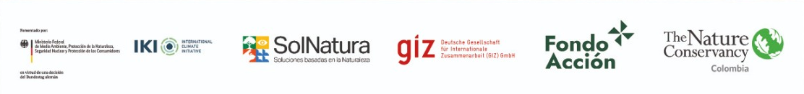
Sello de la organización: _____________________

(si aplica)

